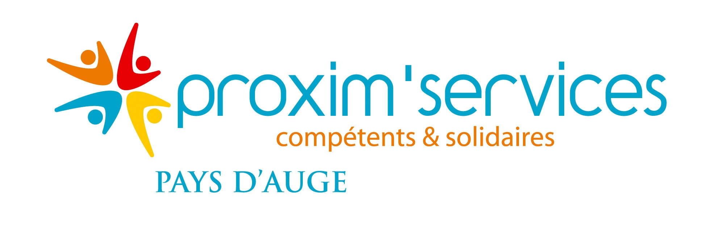

TARIFS APPLICABLES AU 1er FEVRIER 2023
ACTIVITE PRESTATAIRE

➔ Prestations proposées : Ménage, repassage, vitres, aide au lever et au coucher, aide à la toilette, préparation des repas, accompagnement véhiculé, accompagnement fin de vie, sortie d’hôpital, garde d’enfants.

- Seuls les déplacements accompagnés sont facturés en plus : 0.493 € TTC/km. Pas de frais de dossier.

Tarif Ménage/repassage sans aide financière à l’année : 26.30 €* / heure

Tarif Aide à la personne sans aide financière à l’année : 30.05 €* / heure (Dimanches et jours fériés : 37.56 € / heure, Noël et jour de l’an : 45.07 €* / heure, 1er mai : 60.10€* / heure)

Tarif « occasionnel » sans aide financière : 32.87 €* / heure (dimanches et jours fériés : 41.08 € / heure, Noël et jour de l’an : 49.30 €* / heure, 1er mai : 65.748 €*)

Tarif unique pour les missions dans le cadre de l’ADPA : 23.00 €* / heure (pas de majoration dimanches,
(dans la limite du plan d’aide) jours fériés, Noël, jour de l’an, 1er mai)

Tarif unique pour les missions dans le cadre de la PCH : 23.00 €* / heure (pas de majoration dimanches, (dans la limite du plan d’aide) jours fériés, Noël, jour de l’an, 1er mai)

Tarif ménage pour les missions dans le cadre de l’Aide Sociale 23.00 €/ heure (pas de majoration dimanches, (dans la limite du plan d’aide) jours fériés, Noël, jour de l’an, 1er mai)

Tarif mutuelles (Ménage repassage) 26.30 €/ heure
Tarif mutuelles (Aide à la personne) 30.05 € / heure

CARSAT, CPAM soins palliatifs 25.60 €* / heure
Organismes de retraite (CAVIMAC, CNRACL…)

GARDE D’ENFANTS (Aides CAF ou autres non déduites) 28.92 €*/heure
36.15 €*/heure Dimanches et JF.
DISPOSITIF CHEQUE SORTIR+ 30.89 €*/heure

*(Tarifs TTC) Par son statut associatif, le service n’est pas assujetti à la TVA.
« Le vendeur remet gratuitement un devis personnalisé au consommateur à qui il propose une prestation ou un ensemble de prestations dont le prix total est supérieur ou égal à 100 € TTC ou au consommateur qui lui en fait la demande.
« Dans l’attente des aides sociales par l’organisme concerné, ou en cas de dépassement de plan d’aide, le tarif retenu sera celui de l’aide à la personne sans aide financière soit 30.05 € pour 2023. »

- La réduction d’impôt ou le crédit d’impôt est égale à 50% du montant des dépenses effectivement supportées, retenues dans une limite fixée à 12 000 € (soit une réduction d’impôt maximale de 6 000 €)

En cas de litige, entre le bénéficiaire et Proxim’Services Pays d’Auge sur l’organisation de la prestation ou les modalités d’exécution du contrat de prestation, il est proposé une rencontre de médiation avec le responsable de secteur et/ou la direction afin d’envisager une résolution amiable.
En cas de désaccord persistant : Voici la liste des « personnes qualifiées » (Arrêté du 26.12.2018) , dont le bénéficiaire peut faire appel en vue de l’aider à faire valoir ses droits : Mesdames Colette ESPALLARGAS-ADAM, Sylvie LEFRANCOIS,. Messieurs Rémy MARTINEAU, Yves JAMBU, Jean-Marie DURAND (pour les personnes âgées) et Mesdames Sylvie LEFRANCOIS, Françoise HERY et Monsieur Jean-Marie DURAND (Pour les personnes en situation de Handicap)
Adresser sa demande par courrier à la Direction Régionale Adjointe de la solidarité direction de l’autonomie du Conseil Départemental du Calvados, 17 avenue Pierre Mendès France BP 10519 14035 CAEN Cedex 1. Tel :02.31.52.74.08
Courriel : dgas-dir@calvados.fr (personnes âgées et personnes en situation de handicap)

(Moyens de paiement acceptés : Chèque – CESU Préfinancé – Virement – Prélèvement)

